4. Создание псевдотрехмерных объектов

Цель работы: Ознакомиться с методами построения псевдотрехмерные объекты.

Задание и Ход работы:
Научиться создавать псевдотрехмерные объекты используя инструмент перетекание. Инструмент CorelDRAW «Перетекание» давно всем знаком, однако за последние несколько лет его функциональность была улучшена — в частности, был повышен уровень интерактивности инструмента.
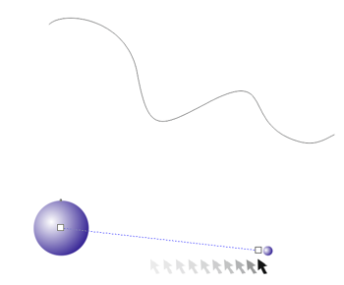 |  |  | 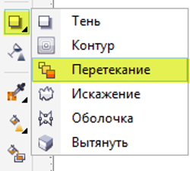 |  |  | Перетекание — это слияние объектов или переход одного объекта в другой (рис. 1). Перетекание — один из самых универсальных инструментов в CorelDRAW, поэтому важно понять принцип его работы. Давайте создадим простой 3D-эффект
 |  |  | Для создания этого эффекта нам понадобятся:
 |  |  | 1. | Два объекта. Один из них будет отправной точкой,
 |  |  | а второй — конечной точкой перетекания. Эффект
 |  |  | перетекания является последовательностью перекры-
 |  |  | -вающихся объектов, размещенных вдоль пути. Форма, а
 |  |  | также заливка и абрис объектов постепенно преобразуются
 |  |  | в форму отправного и конечного объектов.
Чтобы одновременно изменить масштаб всех объектов, на полотне, надо:
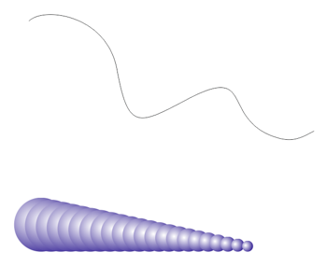
  1. | Для начала необходимо разработать
   | отельные элементы. С помощью
   | инструмента Эллипс нарисуйте две
   | окружности и примените к ним
   | радиальную фонтанную заливку.
  2. | Затем с помощью инструмента
   | Свободная форма начертите путь,
   | чтобы обозначить траекторию
   | перетекания.
   | После разработки исходных элементов
   | активируйте инструмент Перетекание
   | и щелкните левую окружность левой
   | кнопкой мыши. Удерживая кнопку
   | мыши, протащите курсор, поместите
   | его над второй окружностью и
 | отпустите кнопку мыши. Эффект почти готов!
4. | Выделите группу перетекания и щелкните значок . Создать путь на панели свойств
 | инструмента Перетекание. Курсор должен превратиться в большую черную стрелку.
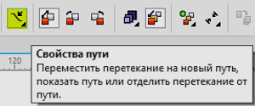 |  | 5. Щелкните путь, который вы нарисовали, чтобы перетекание
 |  | приняло форму пути.
 |  | 6. Для достижения более сложного эффекта выделите новую
 |  | группу перетекания и выберите Дополнительные параметры
 |  | перетекания на панели свойств.
Изм.
Лист
№ докум.
Подпись
Дата
Лист
15.02.07 ПРУЗАП251.0

Разраб.
Провер.
Гринюк О.Н.
Реценз.
Н. Контр.
Утверд.
Создание псевдотрехмерных объектов
Лит.
Листов
УТЖТ- филиал МИИТ

Изм.
Лист
№ докум.
Подпись
Дата
Лист
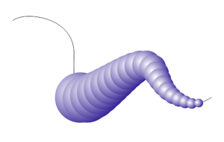  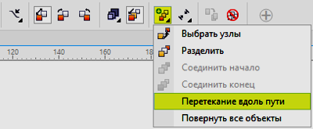 |  | При создании различных графических схем, в автофигурах нужно размещать поясняющий текст (иначе схема будет просто набором безликих фигур). Для этого сделайте следующее:
  1. | Объекты будут автоматически
   | распределены вдоль пути.
  2. | Эффект можно усложнить и
   | разнообразить путем увеличения
   | числа шагов перетекания или
   | изменения размеров начального и
   | конечного объектов. Инструмент
   | Перетекание отличается высоким
   | уровнем интерактивности и
   | позволяет наблюдать изменения в
   | реальном времени.
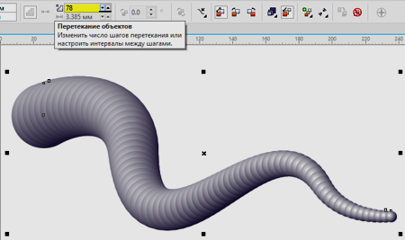
  1. | При изменении числа шагов
   | перетекания, а также
   | модификации размеров начального
   | и конечного объектов будет
   | меняться и результат. Помните,
   | что при перемещении узлов
   | первоначального пути
   | перетекание будет размещаться
   | по новой траектории.
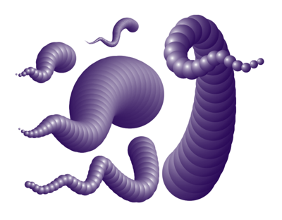
  Если большее не собираетесь вносить
  изменения в свойства эффекта, удалите
  путь. Для этого выберите Объект >
  Разъединить Группа с перетеканием по
  пути. Затем щелкните путь и удалите
  его с помощью клавиши Delete.

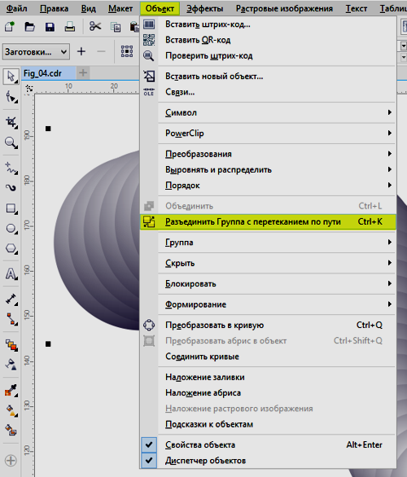
  Инструмент Перетекание может быть
  использован для создания 3D-эффектов.
  Прием расположения перетекания вдоль
  пути позволяет создавать самые
  разнообразные формы. Как видно на
  рисунке ниже, изменив число шагов
  перетекания, форму пути или форму
  объектов, используемых в качестве пути,
  вы сможете создавать интересные
  эффекты.Если большее не собираетесь
  вносить
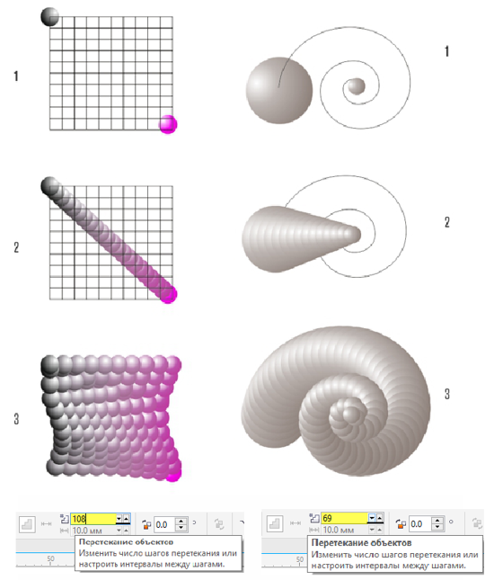
Изм.
Лист
№ докум.
Подпись
Дата
Лист

